ASSUNTO:. REITERO A INDICAÇÃO 1057/2017 QUE SOLICITAVA OPERAÇÃO TAPA BURACOS NA RUA EDSON LUCIO PATELI, NA SANTA LUZIA.

DESPACHO:.

SALA DAS SESSÕES ____/____/_____

PRESIDENTE DA MESA

REQUERIMENTO Nº , DE 2017

SENHOR PRESIDENTE,
SENHORES VEREADORES,

Considerando que, o problema ainda não foi solucionado e que os moradores cobraram este gabinete quanto a isso.
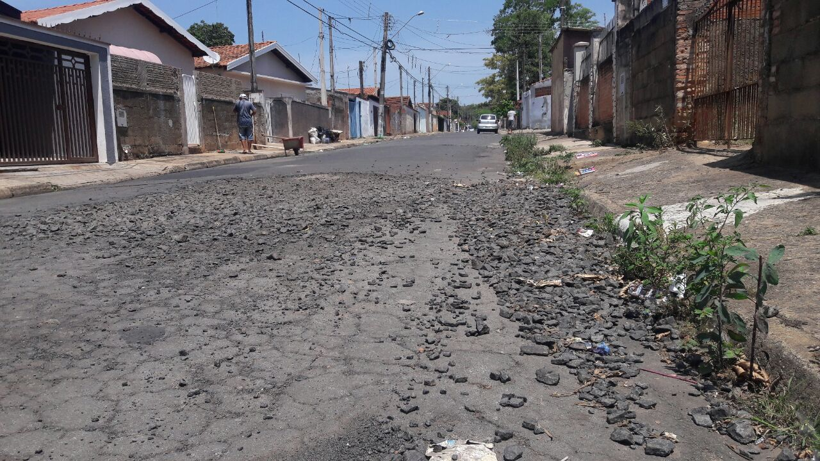

REQUEIRO a mesa, após ouvir o douto plenário que oficie o Exmo. Sr. Prefeito Carlos Nelson Bueno juntamente a secretaria competente reiterando a indicação 1057/2017 que solicitava operação tapa buracos na Rua Edson Lucio Pateli, na Santa Luzia.

SALA DAS SESSÕES “VEREADOR SANTO RÓTOLLI”, aos 06 de outubro de 2017.

VEREADOR LUIS ROBERTO TAVARES

